METODOS.

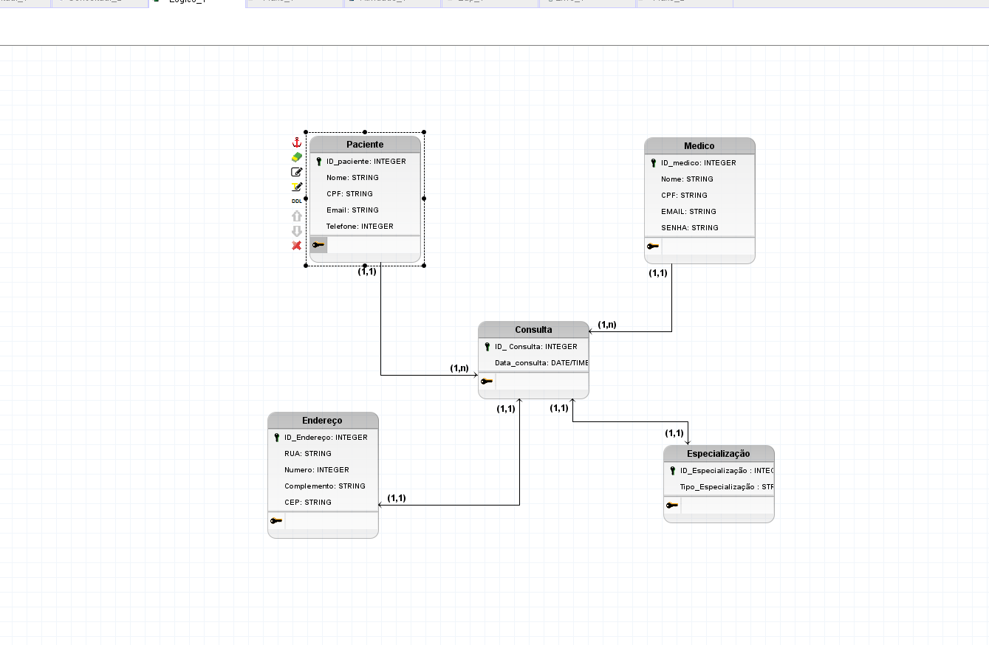

**Paciente Metodos**: marcaConsulta(), cadastra().

**Medicos Metodos**: fazConsulta().

**Consulta Metodos**: registraConsulta(), registraEspecialização(), confirmaPaciente(), confirmaMedico().

**Endereço Metodos**: cadastrarEndereço().

**Especialização Metodos:** tipodeEspecialização().